云南法院执行案件流程信息节点短信推送操作手册
2017年9月
1、立案庭立首次执行案件、恢复执行案件、财产保全执行案件3种类型的案件时，注意申请人和申请保全人手机号码必须填上，如图所示位置：
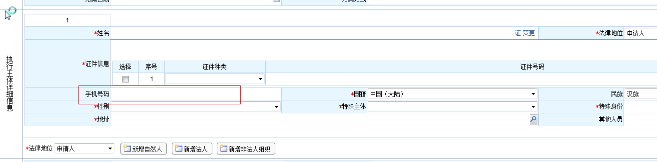
2、立案节点短信推送：
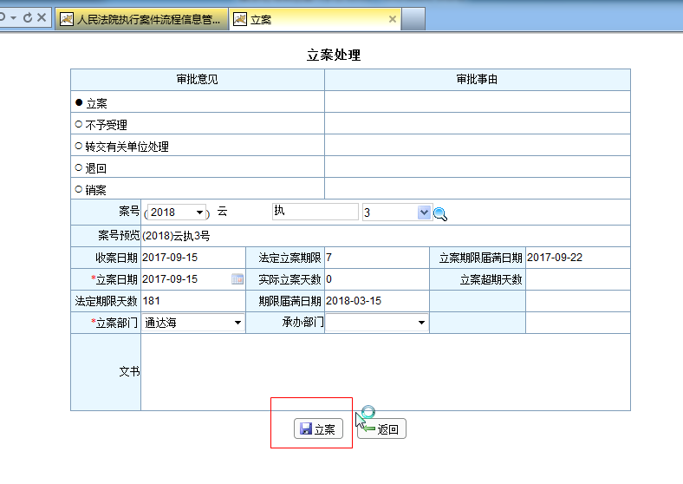
该界面点“立案”按钮时生成如下短信：
XXX（申请执行人全称），本院已经受理您/贵公司/贵单位申请执行XXX（被执行人全称）XX（案由）一案，案号为 。特此告知。XXX人民法院。
3、执行通知节点短信推送：
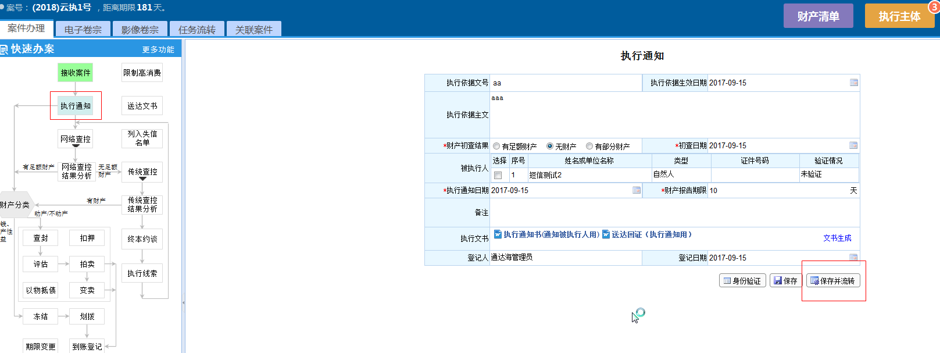
执行通知节点，点“保存并流转”时生成短信：
XXX（申请执行人全称），您/贵公司/贵单位申请执行XXX（被执行人全称）XX（案由）一案， 由本院XXX法官（执行员）办理，本院已向被执行人送达《执行通知书》，并向其发出《报告财产令》，要求其如实申报财产。特此告知。XXX人民法院。
4、评估节点短信推送：
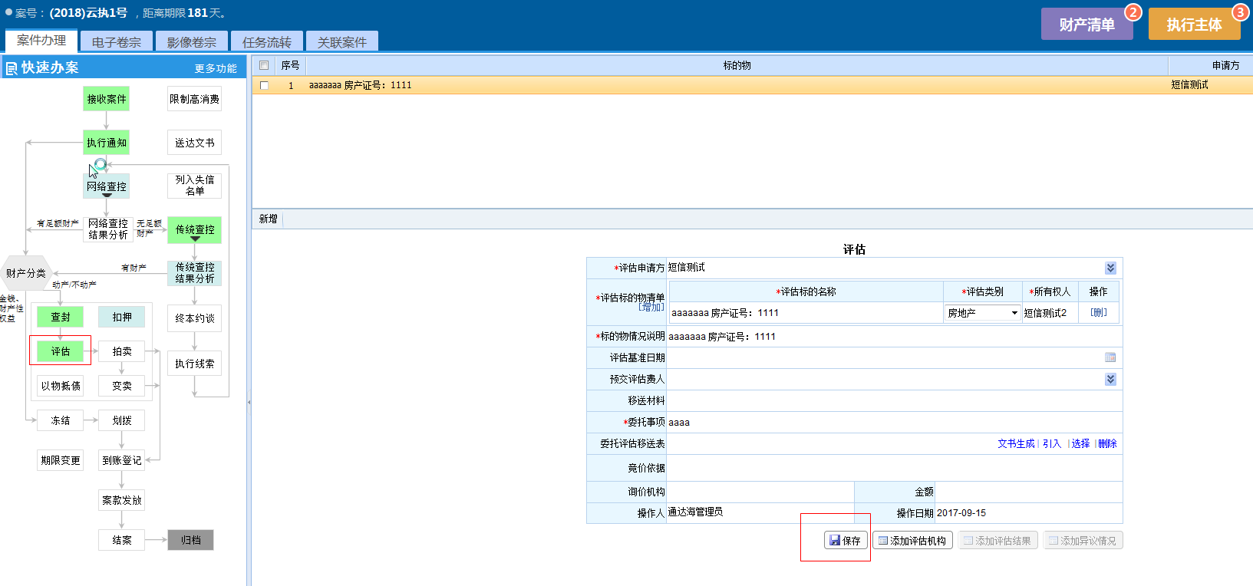
评估节点，点击“保存”时生成短信。
XXX（申请执行人全称），您/贵公司/贵单位申请执行XXX（被执行人全称）XX（案由）一案，本院已委托相关评估机构对被执行财产进行价值评估。特此告知。XXX人民法院。
5、传统拍卖短信推送：
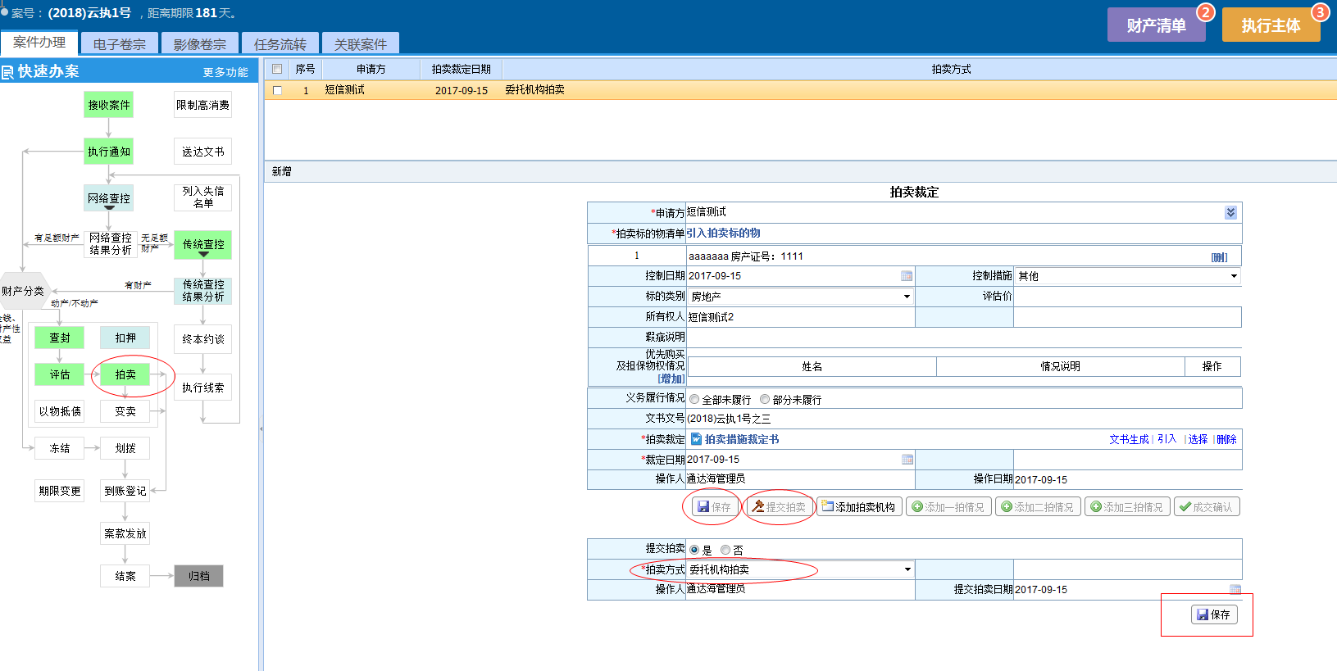
拍卖节点，点“提交拍卖”之后，在拍卖方式那选“委托机构拍卖”，之后再点框中“保存”时生成短信：
XXX（申请执行人全称），您/贵公司/贵单位申请执行XXX（被执行人全称）XX（案由）一案，本院已委托拍卖机构对被执行财产进行拍卖。特此告知。XXX人民法院。
6、网络拍卖短信推送：
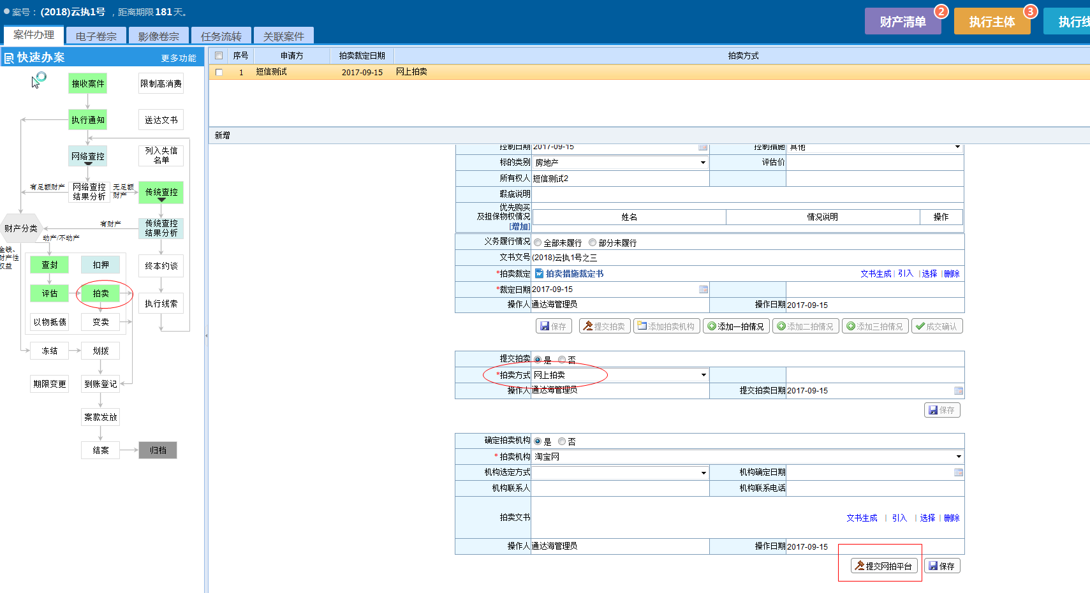
拍卖节点，拍卖方式选“网上拍卖”，最后点“提交网拍平台”时生成短信：
XXX（申请执行人全称），您/贵公司/贵单位申请执行XXX（被执行人全称）XX（案由）一案，本院已通过网络拍卖平台对被执行财产进行拍卖。特此告知。XXX人民法院。
7、限制出境短信推送：
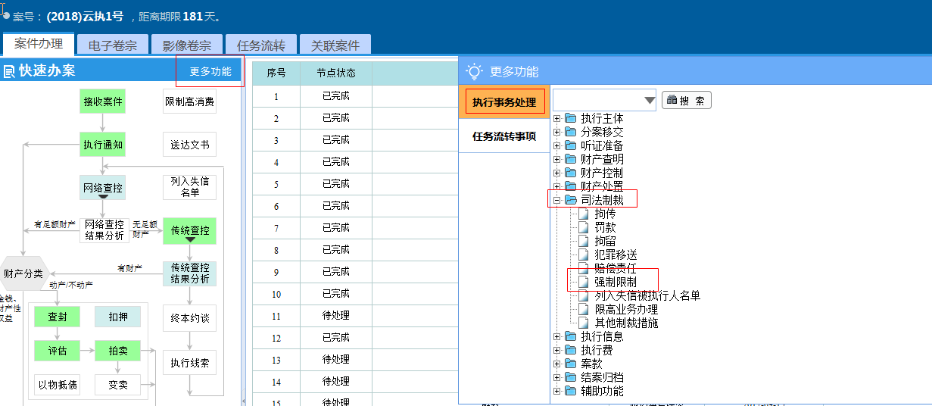
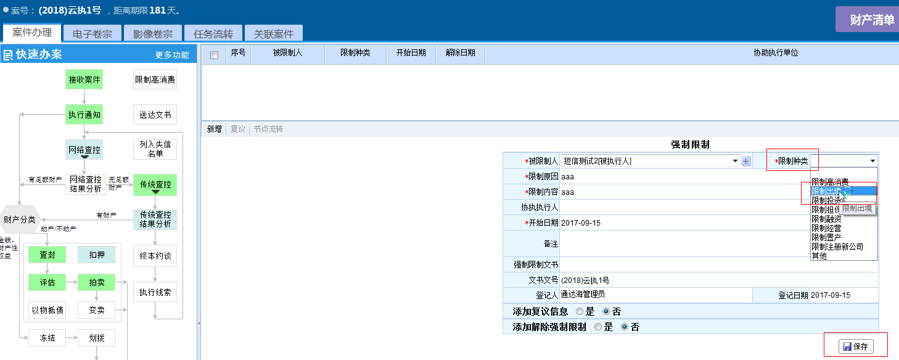
点击“更多功能”——“司法制裁”——“强制限制”，在限制种类那选“限制出境”，填完相关信息后点“保存”时生成短信：
XXX（申请执行人全称），您/贵公司/贵单位申请执行XXX（被执行人全称）XX（案由）一案，因被执行人拒不履行生效法律文书确定的义务的，本院已依法对其采取限制出境措施。特此告知。XXX人民法院。
8、拘传、罚款、拘留短信推送：
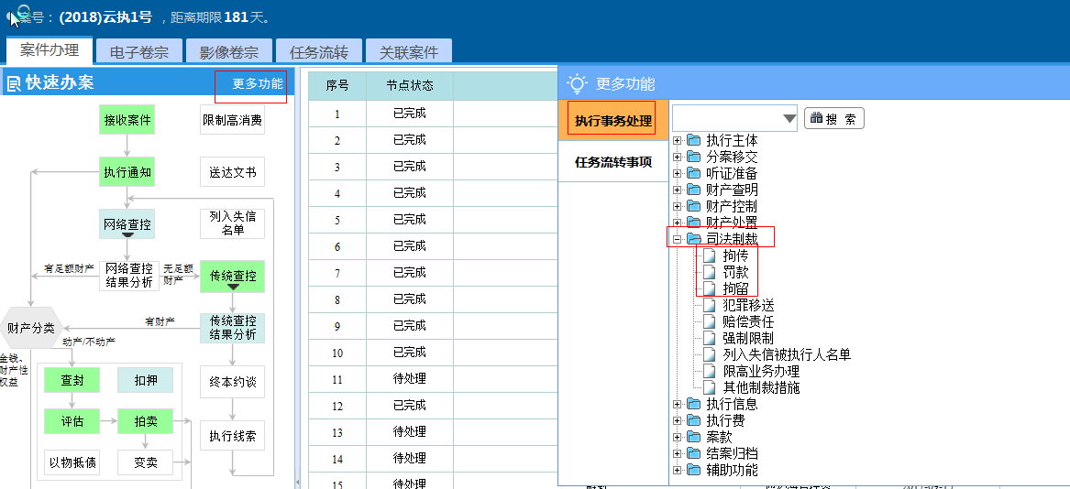
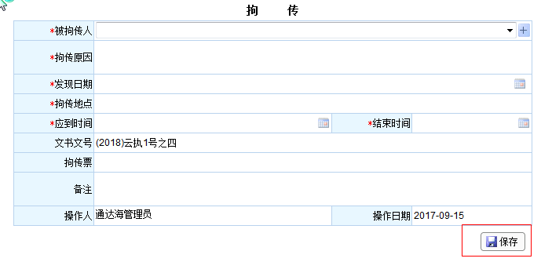
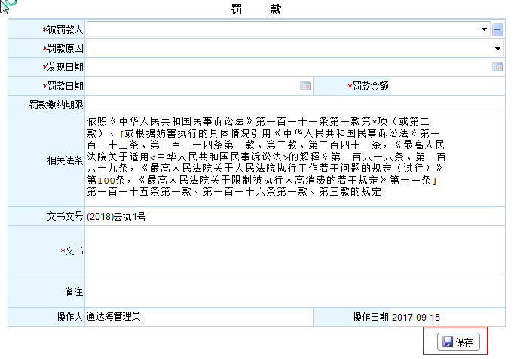
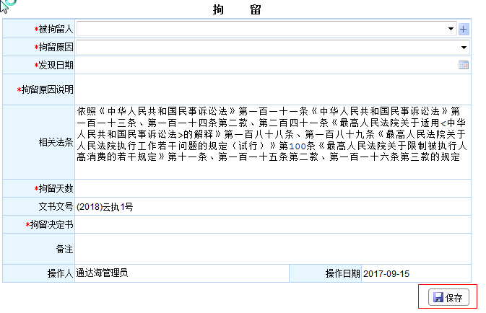
点击“更多功能”——“司法制裁”——“拘传”/“罚款”/“拘留”，在弹出的界面填写相关信息之后，点击“保存”时生成短信：
XXX（申请执行人全称），您/贵公司/贵单位申请执行XXX（被执行人全称）XX（案由）一案，因XXX（被执行人或其他人）有拒不履行生效法律文书确定义务/妨害执行的行为，本院决定对其采取拘传/罚款/拘留措施。特此告知。XXX人民法院。
9、终本约谈短信推送：
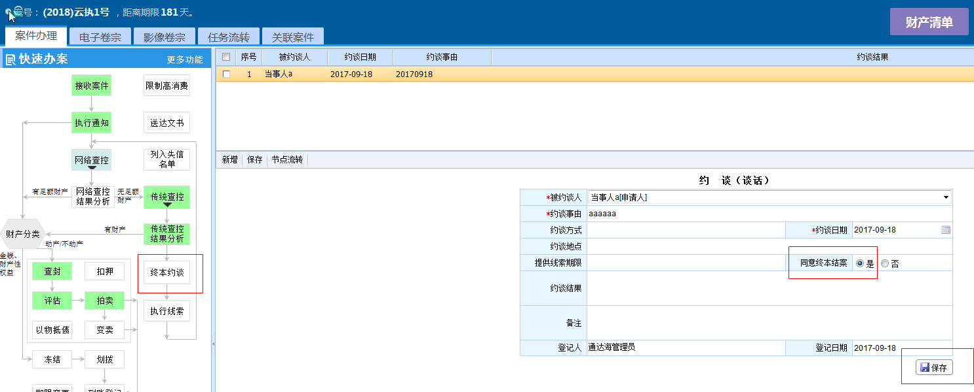
点“终本约谈”节点，填相关信息时，同意终本结案需要选“是”，再点“保存”时生成短信：
XXX（申请执行人全称），您/贵公司/贵单位申请执行XXX（被执行人全称）XX（案由）一案，经本院穷尽相关执行措施，未能查到被执行人有可供执行的财产，如您还能提供被执行人新的财产线索，请在7日内向本院提供，逾期本院将依法终结本次执行程序。特此通知。XXX人民法院。
10、终本结案短信推送：
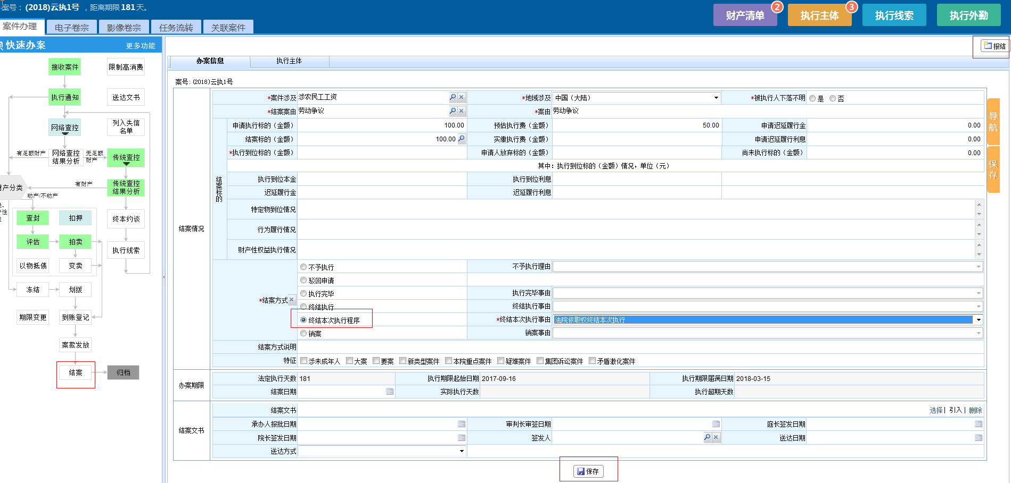
点“结案”节点，结案方式选“终结本次执行程序”，保存之后点“报结”，提起结案流程，当结案流程审批结束时生成短信：
XXX（申请执行人全称），您/贵公司/贵单位申请执行XXX（被执行人全称）XX（案由）一案，本院已穷尽执行措施，未能查到被执行人有可供执行财产，您也未能提供有效财产线索，本院决定依法对本案终结本次执行程序。本案终结本次执行程序后，本院将继续定期查询被执行人的财产，您也可以向本院提供被执行人财产线索。一旦发现被执行人有可供执行的财产，本院将对本案恢复执行。特此通知。XXX人民法院。

